BREVET DE TECHNICIEN SUPERIEUR ENVIRONNEMENT NUCLEAIRE

E4 MODELISATION ET CHOIX TECHNIQUES EN ENVIRONNEMENT NUCLEAIRE

U42 Détermination et justification de choix techniques

SESSION 2014

Durée : 4 heures
Coefficient : 3

Matériel autorisé :

Toutes les calculatrices de poche y compris les calculatrices programmables, alphanumériques ou à écran graphique à condition que leur fonctionnement soit autonome et qu’il ne soit pas fait usage d’imprimante (Circulaire n°99-186, 16/11/1999)
L'usage de tout autre matériel ou document est interdit.

Documents à rendre avec la copie :

- DOCUMENT REPONSE DR1 ........................................................... page 23/26
- DOCUMENT REPONSE DR2 ........................................................... page 24/26
- DOCUMENT REPONSE DR3 ........................................................... page 25/26
- DOCUMENT REPONSE DR4 ........................................................... page 26/26

Dès que le sujet vous est remis, assurez-vous qu’il est complet.
Le sujet se compose de 26 pages, numérotées de 1/26 à 26/26.

BTS ENVIRONNEMENT NUCLÉAIRE |  | Session 2014
U42 détermination et justification de choix techniques | ENE4JCT | Page 1 / 26

GESTION DES EFFLUENTS NUCLÉAIRES

Constitution du sujet :

• Dossier présentation .................................................. Page 2 à 4

• Travail demandé (mise en situation et questions à traiter par le candidat)

o PARTIE A ............................................................ Page 5

o PARTIE B ............................................................ Pages 6 et 7

o PARTIE C ........................................................... Pages 8 à 10

• Dossier Technique ..................................................... Pages 11 à 22

• Documents Réponses ................................................ Pages 23 à 26

Problématique :

L’étude vise à vérifier dans un premier temps que la gestion des rejets est assurée convenablement par l’installation (parties A et B).

Dans un second temps, une intervention de maintenance sur une motopompe est envisagée et le matériel nécessaire à son exécution devra être validé (partie C).

Présentation

Notre étude porte sur la gestion des effluents d’un centre nucléaire de production
d’électricité (C.N.P.E) constitué de deux tranches au palier P’4 de 1300 MW.

Les effluents nucléaires sont constitués de tous les résidus issus des installations du
C.N.P.E. Ils peuvent être liquides, gazeux ou solides.

BTS ENVIRONNEMENT NUCLÉAIRE |  | Session 2014
U42 détermination et justification de choix techniques | ENE4JCT | Page 2 / 26

La figure ci-dessous regroupe les circuits de production d’énergie et de traitement des
effluents.

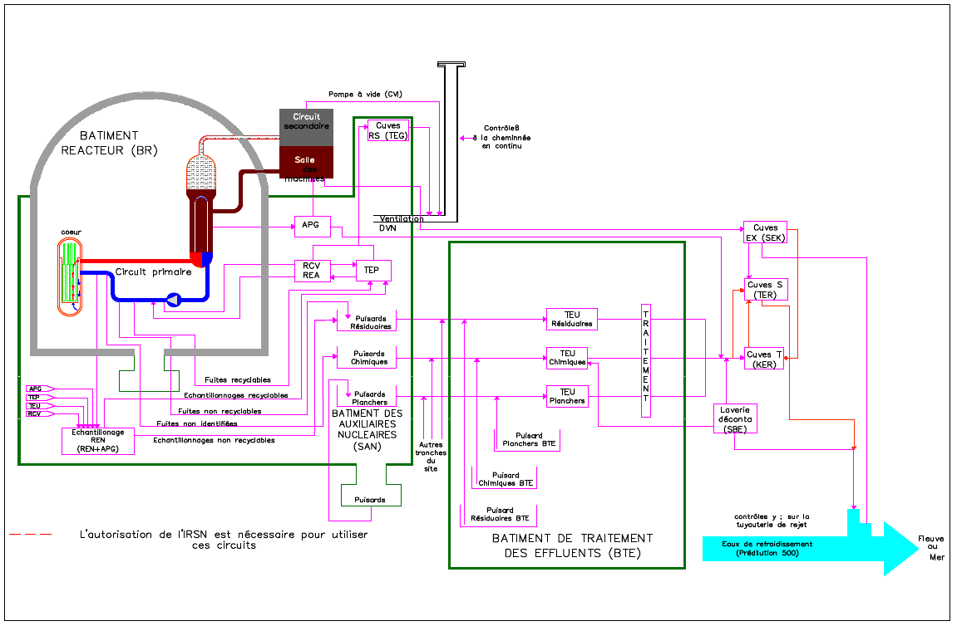
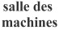
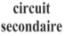

Les effluents liquides sont classés selon leur qualité et leur activité potentielle :
• effluents primaires issus de fuites du circuit primaire, ils sont en grande partie recyclés dans le circuit primaire.
• drains résiduaires : ce sont les effluents primaires non recyclables ou les produits ayant servi au contrôle par échantillonnage. Ils sont contaminés.
• effluents chimiques : ce sont des liquides pollués chimiquement.
• drains de planchers : ils sont constitués par des eaux normalement non radioactives (eaux de plancher et de lavage sans détergent).

Avant d’être envoyés vers le bâtiment de traitement des effluents (BTE), les effluents nucléaires liquides en provenance des bâtiments BR (Bâtiment Réacteur), BK (Bâtiment combustible), BAN A et BAN B (Bâtiments des Auxiliaires Nucléaires A et B), BAS voie A et BAS voie B (Bâtiments des Auxiliaires de Sauvegarde voie A et voie B) doivent être collectés séparément et stockés dans différents puisards.

C’est le rôle du circuit RPE de purges et évents nucléaires représenté schématiquement sur la figure ci-dessus et qui servira de support à notre étude.

Les effluents nucléaires gazeux sont collectés, filtrés, traités, contrôlés puis stockés si nécessaire avant d’être rejetés par des cheminées situées sur les bâtiments des auxiliaires nucléaires. Il y a une cheminée pour deux réacteurs.

Les effluents nucléaires solides sont produits par le traitement des effluents liquides ou gazeux. Ils sont ensuite eux-mêmes traités, contrôlés puis stockés.

BTS ENVIRONNEMENT NUCLÉAIRE |  | Session 2014
U42 détermination et justification de choix techniques | ENE4JCT | Page 3 / 26

Cadre de l’étude :
Dans ce sujet, nous nous intéresserons uniquement à la gestion des effluents liquides. Les effluents nucléaires liquides sont collectés séparément suivant leur qualité :

• dans les puisards des drains résiduaires (DR) pour les effluents contaminés.
• dans les puisards des drains de planchers (DP) pour les effluents peu ou pas contaminés.
• dans les puisards des drains chimiques (EC) pour les effluents chimiques.
• dans le circuit de traitement des effluents primaires (TEP) pour les effluents liquides primaires qui seront traités puis réinjectés dans le circuit primaire.

Seuls les effluents liquides autres que primaires seront pris en compte dans notre étude.

Ils sont recueillis et acheminés vers les puisards de chaque zone par gravité. Ils sont ensuite transférés dans les puisards relais du bâtiment des auxiliaires nucléaires B (BAN B), puis vers le bâtiment de traitement des effluents (BTE) par pompage.

Le volume des effluents liquides autres que primaires est de 12000m3 par tranche et par cycle de combustible, c'est-à-dire 16 mois. Ce volume se répartit comme suit :

• 3000m3 par tranche et par cycle de combustible pour les drains résiduaires (DR).
• 7000m3 par tranche et par cycle de combustible pour les drains de plancher (DP).
• 2000m3 par tranche et par cycle de combustible pour les effluents chimiques (EC).

Le volume des effluents liquides primaires est de 1000m3 par an et par tranche, mais ils ne sont pas concernés par notre étude.

Il est nécessaire de contrôler ces effluents liquides et de mesurer leurs volumes.

BTS ENVIRONNEMENT NUCLÉAIRE |  | Session 2014
U42 détermination et justification de choix techniques | ENE4JCT | Page 4 / 26

Travail demandé

Partie A : analyse et compréhension

Objectif : mettre en évidence les fonctions relatives au circuit RPE et à son environnement.

L'analyse fonctionnelle de la gestion des effluents nucléaires étudiée est donnée dans les documents techniques DT1 et DT2.

QA1. Calculer le volume total d’effluents liquides autres que primaires produit sur une

période de dix ans, sachant que le C.N.P.E. comporte deux tranches.

QA2. En utilisant l’analyse fonctionnelle globale A-0 et la présentation du sujet, compléter le tableau du document réponse DR1 en donnant la liste des effluents qui sont gérés par
le système étudié et ceux qui ne le sont pas.

QA3. En utilisant l’analyse fonctionnelle A0, donner toutes les fonctions principales

assurées par le circuit RPE.

QA4. Quels éléments du circuit RPE permettent de réaliser la fonction A2 : « stocker

localement » ?

QA5. Quelle est la matière d’œuvre entrante de la fonction A32 : « transférer vers le

BTE » ?

QA6. Pour la réalisation de la fonction FS32 : « transférer vers le BTE », indiquer le composant assurant la fonction « protéger l’installation contre les surintensités et les surcharges ».

BTS ENVIRONNEMENT NUCLÉAIRE |  | Session 2014
U42 détermination et justification de choix techniques | ENE4JCT | Page 5 / 26

Partie B : étude du pompage des effluents du circuit RPE

Partie B1 : étude du circuit d’alimentation électrique d’une motopompe

Objectif : dimensionner la protection du circuit d’alimentation électrique des motopompes.

Documents techniques ressources : DT3 et DT4.

Voici le schéma électrique d’alimentation d’une motopompe submersible CP 3060 MT ou
CP 3060 HPS dont les caractéristiques sont données document technique DT4.

5 6

3 4

1 2

Q1
1/L1
3/L2
5/L3

Q2
2/T1
4/T2
6/T3

1/L1
3/L2
5/L3

KM1

2/T1 4/T2

6/T3

MP1
U1
V1
W1

QB1.1. Choisir le calibre et le modèle du disjoncteur magnétothermique Q2 dans la gamme GV2 ME dont les caractéristiques sont données document DT3.
M
3 ~

QB1.2. Donner la plage de réglage du déclencheur thermique de ce disjoncteur et
précisez la valeur Ir du courant de déclenchement thermique qu’il faut régler.

QB1.3. Sachant que le courant de démarrage Id de la motopompe MP1 est tel que
Id / In = 7, déterminer le type de courbe à retenir (courbe B, C ou D).

QB1.4. Déterminer le temps de déclenchement de l’appareil lorsqu’une surcharge de la
motopompe MP1 provoque une intensité de 10,6 A.

BTS ENVIRONNEMENT NUCLÉAIRE |  | Session 2014
U42 détermination et justification de choix techniques | ENE4JCT | Page 6 / 26

Partie B2 : étude du puisard des drains de plancher

Le puisard des drains de plancher est équipé de deux motopompes submersibles MP1 et MP2 identiques. La hauteur de refoulement est de 13 m et les pertes de charges, supposées régulières, sont équivalentes à 11 mCE (mètres de colonne d’eau).

Le débit Qe de remplissage maximum est de 6 l⋅s-1 (soit 6⋅10-3 m3/s).

Objectif : vérifier la validité du choix des pompes. Documents techniques ressources : DT5 et DT8.
QB2.1. Calculer le débit minimum d’une pompe pour que l’on puisse éviter le
débordement du puisard avec le débit de remplissage maximum.

QB2.2. Choisir la pompe adaptée parmi les deux modèles proposés CP 3060 MT et
CP 3060 HPS. Donner son débit dans les conditions d’utilisation normale de cette partie.

QB2.3 Calculer le temps que mettra le puisard pour se vider du niveau NH1 jusqu’au
niveau NTB lorsque le débit de remplissage Qe est nul.

Partie B3 : étude de la régulation de niveau du puisard des drains de plancher

N représente le niveau d’effluent dans le puisard.

Objectif : décrire le cycle de fonctionnement des pompes. Documents techniques ressources : DT8.
QB3.1. Définir sur l’ordinogramme de fonctionnement des deux pompes du puisard,
document réponse DR1, les quatre blocs de comparaison incomplets.

QB3.2. Compléter les chronogrammes du document réponse DR2 en précisant l’état des
pompes MP1 et MP2, en considérant que la pompe MP1 est initialement prioritaire.

Partie B4 : étude de la logique de commande des pompes

Objectif : décoder le logigramme de déclenchement de la pompe MP1. Documents techniques ressources : DT9.
QB4.1. Quel est l’état de la pompe MP1 lorsque les vannes ne sont pas ouvertes ?

QB4.2. Quelles sont les conditions associées à la commande de déclenchement du pupitre de commande locale CLDMP1 pour déclencher effectivement la pompe MP1 ?

QB4.3. Donner l’équation logique complète du déclenchement de la pompe MP1.

BTS ENVIRONNEMENT NUCLÉAIRE |  | Session 2014
U42 détermination et justification de choix techniques | ENE4JCT | Page 7 / 26

Partie C : intervention sur la motopompe

Présentation : L’intervention étudiée concerne une motopompe submersible Flygt de type CP 3060 HPS (DT4) qui sert à vidanger un puisard du BAN B (DT7). Il s’agit de vérifier l’isolement des enroulements de cette pompe et de préparer son échange standard.

Le matériel nécessaire à cette intervention est le suivant :

• Multimètre

• Voltmètre

• Mégohmmètre 500 V

• Palan 250 kg (DT12)

• Chariot de manutention (DT10 et DT11)

• Élingue de longueur 1 m supportant une charge maximale de 250 kg

• Manille de 250 kg

• Caisse standard du mécanicien.

Partie C1 :

Objectif : Vérifier l’isolement de la motopompe MP1

Documents techniques ressources : DT6.

QC1.1. Donnez la raison pour laquelle l’utilisateur du mégohmmètre doit porter des gants

isolants.

QC1.2. Analyser le rapport d’expertise et conclure.

BTS ENVIRONNEMENT NUCLÉAIRE |  | Session 2014
U42 détermination et justification de choix techniques | ENE4JCT | Page 8 / 26

Partie C2 :

Objectif : dans le cadre d’un échange standard d’une motopompe, déterminer la longueur du bras d’indexage nécessaire pour sa mise en place dans le puisard des drains de plancher du BAN B.

Documents techniques ressources : DT7, DT8, DT10 et DT11

QC2.1. Calculer la hauteur entre le fond du puisard et le niveau NS.

QC2.2. Calculer la hauteur minimale pour que la pompe ne touche pas le sol pendant la manœuvre. Cette hauteur est égale à la somme de la hauteur de surcapacité NS, de la distance entre NS et le niveau du sol (réserve de niveau), de la demi-longueur de l’élingue (voir page 8/26), de l’encombrement du palan (325 mm) et de la hauteur du crochet.

QC2.3. Calculer la course disponible C, en déduire la hauteur disponible Ht de façon littérale (en fonction de Li).

QC2.4. Donner la valeur numérique des quatre hauteurs totales Ht.

La hauteur totale nécessaire à la mise en place de la pompe doit être de 2,5 m, elle comprend la hauteur du palan, la demi-longueur de l’élingue, la hauteur NS, la réserve de niveau, la hauteur de sécurité par rapport au sol (au moins 100mm).

QC2.5. : Donner la longueur Li que doit avoir le bras.

Partie C3 :

Objectif : déterminer la pression d’alimentation dans le vérin du chariot lorsque le bras (4)
est en position haute maximale.

Documents techniques ressources : DT10, DT11 et DT12

Documents réponses : DR3 et DR4

QC3.1. Compléter sur le document réponse DR3 le schéma cinématique du chariot de manutention, en ajoutant les éléments et liaisons manquants.

Le problème peut être considéré comme plan, le plan ( x , y ) est plan de symétrie du mécanisme.

L’action mécanique au point D correspond au poids de l’ensemble (chaîne, pompe, palan) qui
est telle que où .
On donne : et

QC3.2. Isoler l’ensemble {(2) + (3)} et conclure.

BTS ENVIRONNEMENT NUCLÉAIRE |  | Session 2014
U42 détermination et justification de choix techniques | ENE4JCT | Page 9 / 26

QC3.3. Isoler le bras d’indexage (4) et représenter sur le document DR4 les actions mécaniques agissant dessus.

QC3.4. Déterminer l’action mécanique au point B dans la position donnée document DR4 en appliquant le principe fondamental de la statique pour un corps au repos (résolution par le calcul).

QC3.5. Vous prendrez un effort de vérin égal à 2500 N. Déterminer la pression
d’alimentation du vérin correspondante.

Partie C4 :

Objectif : déterminer le diamètre d du maillon de la chaîne de manœuvre, sachant que la chaîne doit soulever la pompe et ses accessoires, ce qui représente une action mécanique de 420 N.

Document technique ressource : DT12

QC4.1. Sur le document réponse DR4, représenter les actions mécaniques agissant sur le maillon.

QC4.2. A quel type de sollicitation est soumise cette chaîne ? Représenter la section ou les sections sollicitées. Faire une section rabattue sur le document DR4.

QC4.3. Déterminer le diamètre d’un maillon d en mm. Choisir la valeur entière supérieure.

Partie C5

Objectif : déterminer le temps nécessaire pour la mise en place d’une pompe dans le
puisard des drains de plancher du BAN B.

Hypothèse : la vitesse de déplacement du crochet est supposée constante durant le mouvement et égale à 8 m min-1.

La distance à parcourir est de 2,5 m.

QC 5.1. Calculer le temps nécessaire en secondes pour mettre la pompe en place.

BTS ENVIRONNEMENT NUCLÉAIRE |  | Session 2014
U42 détermination et justification de choix techniques | ENE4JCT | Page 10 / 26

Analyse fonctionnelle globale A-0 :

Énergie
Données de contrôle et de réglage

Effluents nucléaires liquides DR, DP et EC

Gérer les effluents nucléaires liquides hors effluents primaires
A-0

Rejets

Informations

Circuit RPE et BTE

Analyse détaillée A0 de la fonction globale A-0 :

Energie
Données de contrôle et de réglage

Effluents nucléaires liquides DR, DP et DC

Collecter
A1

Tuyauterie

Stocker localement
A2

Transférer

Informations

RPE et gravité
A3
Puisards
RPE Pompes et tuyauterie RPE

Traiter
A4

BTE

A4

A0

BTS ENVIRONNEMENT NUCLÉAIRE |  | Session 2014
U42 détermination et justification de choix techniques | ENE4JCT | Page 11 / 26

Analyse de la fonction A3 : Transférer

Énergie
Données de contrôle et de réglage

Effluents stockés localement dans les puisards

Transférer dans les puisards
relais du BAN B Transférer vers

Effluents en entrée du BTE

A31

Pompes et tuyauterie RPE
le BTE

Pompes et

A32

tuyauterie RPE

A3

Diagramme FAST de la fonction FS32 : transférer vers le BTE

FS32 : Transférer vers
le BTE FS321 : Distribuer l’énergie électrique Circuit de distribution

FS322 : Protéger l’installation contre les
surintensités et les surcharges Disjoncteur magnétothermique

FS323 : Transformer l’énergie électrique
en énergie mécanique de rotation
Motopompes submersibles FLYGT Type CP ou CS 3060 MT

FS324 : Acheminer les effluents Tuyauterie

BTS ENVIRONNEMENT NUCLÉAIRE |  | Session 2014
U42 détermination et justification de choix techniques | ENE4JCT | Page 12 / 26

Extrait de catalogue constructeur des disjoncteurs magnétothermiques GV2 ME.

Modèle | GV2 ME 07 | GV2 ME 08 | GV2 ME 10 | GV2 ME 14
Calibre (en A) | 2,5 | 4 | 6,3 | 9
Plage de réglage du  déclencheur thermique (Ir en A) | 1,6 à 2,5 | 2,5 à 4 | 4 à 6,3 | 6 à 10

Courbes de déclenchement des disjoncteurs magnétothermiques

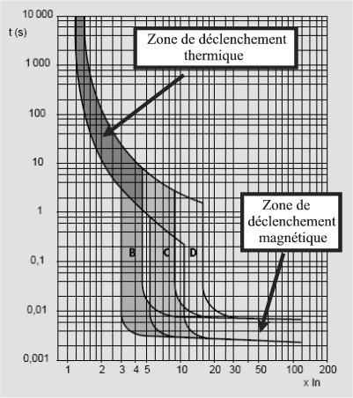
Ir

- Courbe B : le déclenchement magnétique est relativement bas, entre 3xIn et 5xIn.

- Courbe C : le déclenchement magnétique se situe entre 5xIn et 10xIn.

- Courbe D : le déclenchement magnétique se situe entre 10xIn et 20xIn.

BTS ENVIRONNEMENT NUCLÉAIRE |  | Session 2014
U42 détermination et justification de choix techniques | ENE4JCT | Page 13 / 26

Caractéristiques des pompes submersibles de type CP (ou CS) 3060 MT (ou HPS)

Moteur | Classe d’isolation  Puissance moteur nominale Intensité nominale Fréquence d’alimentation Fréquence de rotation Tension moteur Branchement et couplage Câble  Refroidissement | IEC 85 classe F  2.4 kW  5.3 A  50 Hz  2800 tr/min  380 V Direct Y  7x2.5 mm2  Liquide pompé
Hydraulique | Débit  Hauteur  Diamètre de refoulement CP Diamètre de refoulement CS pH liquide maxi  Température maxi du liquide Densité maxi de liquide Profondeur d’immersion maxi  Granulométrie maxi des particules | Voir courbes (DT5)  Voir courbes (DT5) DN 80 (pied d’assise) DN 50  5 – 11  70 ° C  1100 kg m-3  20 m  50 mm
Groupe | Poids pompe CP  Poids pompe CS Etanchéité | 41 kg  41 kg  Garniture métallique

Eléments constitutifs : Moteur :
Du type bipolaire à rotor en court-circuit, pour courant alternatif; il est isolé classe F, IEC
85. L’isolation de l’enroulement du stator supporte donc jusqu’à 155°C.

Protection :

Deux thermo-sondes sont incorporées au stator. Les contacteurs sont du type à action rapide. La thermo-sonde intervient à + 125°C ± 6% et ferme à 95°C ± 15 %

Contraintes d’installation :

• Descendre la pompe sur les barres de guidage à l’aide de la chaîne de manœuvre prévue à cet usage. La pompe devra être soulevée par une chaîne de levage, jamais par son câble d’alimentation ou son tuyau de refoulement.

• Le crochet du palan doit être à la verticale de la poignée de levage de la pompe.
Descendre la pompe doucement et régulièrement en veillant à ne pas exercer
d’efforts sur les barres de guidage.

• Pour le relevage de la pompe, il convient de veiller à la position du crochet du palan qui doit être dans l’axe de la poignée de levage.

BTS ENVIRONNEMENT NUCLÉAIRE |  | Session 2014
U42 détermination et justification de choix techniques | ENE4JCT | Page 14 / 26

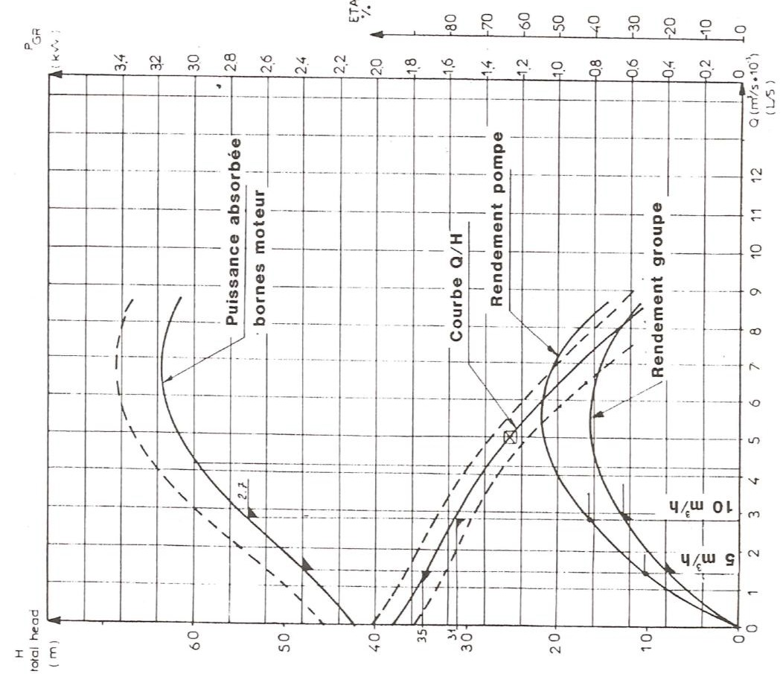
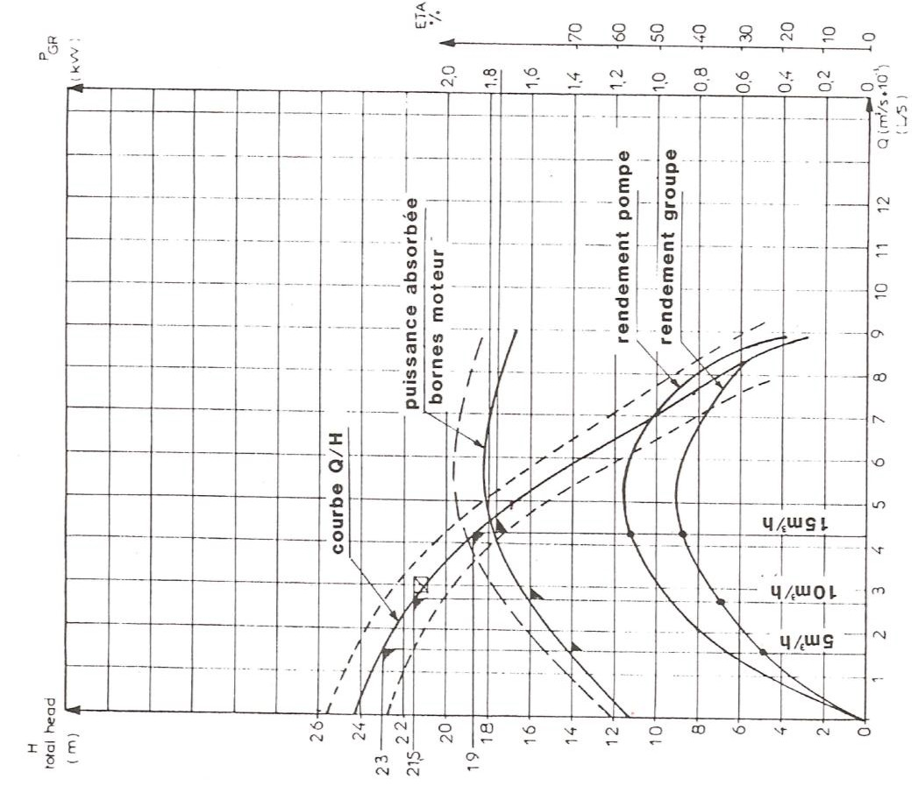

Type
Q (m3/s x 10-3) (l/s)

CP 3060 MT

Type
Q (m3/s x 10-3) (l/s)

CP 3060 HPS

BTS ENVIRONNEMENT NUCLÉAIRE |  | Session 2014
U42 détermination et justification de choix techniques | ENE4JCT | Page 15 / 26

DOCUMENT TECHNIQUE Mesure d’isolement DT6

1. Gamme d’intervention

00 – Réquisition

- Être en possession d’une attestation de mise sous régime de réquisition.

10 – Préparation du chantier

10.1 – Matériel :
- Outillage individuel.
- Voltmètre.
- Mégohmmètre 500 V.

20 – Vérifications préliminaires

- Vérifier la réquisition.
- Pour les travaux en zone contrôlée, appliquer les consignes de radioprotection.

30 – Mesure d’isolement moteur + câble

- Ouvrir le coffret de raccordement.
- Contrôler l’isolement du moteur avec son câble d’alimentation à partir du départ
électrique. On doit mesurer R > 1 MΩ.

00 – Restitution du régime de réquisition

- Refermer le coffret de raccordement.

2. Rapport d’expertise

Mesure d’isolement de la motopompe immergée

Entre conducteur de phase et terre : R = 22 Ω

BTS ENVIRONNEMENT NUCLÉAIRE |  | Session 2014
U42 détermination et justification de choix techniques | ENE4JCT | Page 16 / 26

DOCUMENT TECHNIQUE Plan général d’un puisard DT7

Forme générale d’un puisard équipé d’une ou deux pompes

Extrait de document constructeur : circuits RPE de purges et d’évents.

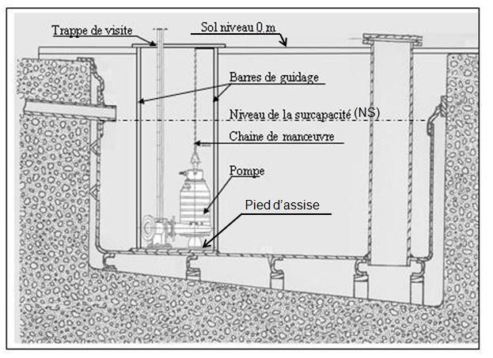

Barres de guidage : servent à guider la descente de la pompe pour son raccordement
au pied d’assise.

Pied d’assise : sert au raccordement de la pompe à la canalisation de refoulement. Ce pied d’assise comporte une bride correspondant à celle dont est munie la volute et des tenons pour le montage des barres de guidage.

Fixation supérieure des barres de guidage : sert à la fixation des barres de guidage sur la partie supérieure du puisard.

Chaine de manœuvre : permet la mise en place de la pompe ou son enlèvement, elle
est fixée à l’extrémité des barres de guidage.

BTS ENVIRONNEMENT NUCLÉAIRE |  | Session 2014
U42 détermination et justification de choix techniques | ENE4JCT | Page 17 / 26

DOCUMENT TECHNIQUE Puisards des drains de plancher DT8

Les puisards généraux du BAN B doivent présenter une surcapacité de 6 m3 au-dessus du niveau haut. Cela représente une réserve de hauteur correspondant à la hauteur existant entre le niveau de surcapacité NS et le niveau du sol. Cette hauteur est de 0,5 m.

Le puisard des drains planchers du BAN B présente une surcapacité de 6 m3 entre le niveau haut 1 (NH1) et la génératrice inférieure de la tuyauterie d’arrivée la plus basse.

Il est à base rectangulaire de 4,4 m x 4,5 m.

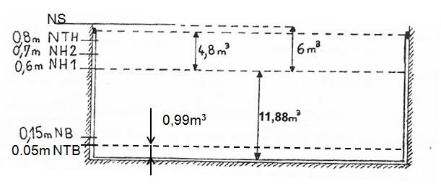

Les puisards équipés de deux pompes sont munis de seuils de niveaux ou de relais à seuils sur une mesure analogique délivrant les informations suivantes :

Niveau | Symbole | Commande
Niveau haut 1 | NH1 | démarrage de la pompe prioritaire
Niveau haut 2 | NH2 | démarrage de la deuxième pompe et alarme
Niveau très haut | NTH | confirmation du démarrage des deux pompes et alarme
Niveau bas | NB | arrêt des pompes
Niveau très bas | NTB | confirmation de l’arrêt des deux pompes et alarmes

BTS ENVIRONNEMENT NUCLÉAIRE |  | Session 2014
U42 détermination et justification de choix techniques | ENE4JCT | Page 18 / 26

Logigramme de commande du déclenchement de la pompe MP1

Les variables logiques sont notées en gras entre parenthèses

Pupitre de la salle de contrôle

Enclenchement MP1 (SCEMP1)

Déclenchement MP1 (SCDMP1)

Commande en local (SCCL)
&

Pupitre de commande locale

Enclenchement MP1 (CLEMP1) Déclenchement MP1 (CLDMP1)
Auto (CLAuto)

& ≥1 ≥1

Déclenchement
MP1 (DMP1)

Informations capteurs

Niveau > NTH (NTH)
1
Niveau > NH2 (NH2)

Niveau > NH1 (NH1)
1
Niveau > NB (NB)
Niveau > NTB (NTB) 1
1
Vannes ouvertes (VO)

Fonctions logiques utilisée : symboles, logigrammes et tables de vérité

Fonction ET : S1 = a ⋅ b Fonction OU : S2 = a + b Fonction NON : S3 = ā

a & a
≥1 1

S1 S2 a S3 b b
a | b | S2
0 | 0 | 0
0 | 1 | 1
1 | 1 | 1
1 | 0 | 1

a | S3
0 | 1
1 | 0

a | b | S1
0 | 0 | 0
0 | 1 | 0
1 | 1 | 1
1 | 0 | 0

BTS ENVIRONNEMENT NUCLÉAIRE |  | Session 2014
U42 détermination et justification de choix techniques | ENE4JCT | Page 19 / 26

1. Plan du chariot de manutention pour l’installation d’une pompe :

Le chariot de levage est représenté sur une même figure dans ses deux positions extrêmes.
Ce chariot de levage est composé :

D
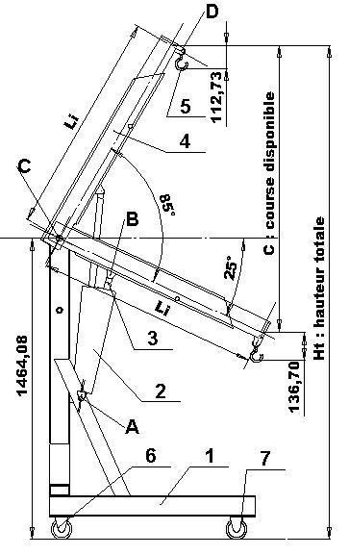
- d’un châssis (1) monté
sur deux roues fixes (7) et deux roues directrices (6).

- d’un vérin double effet, corps (2) et tige (3), articulés respectivement en A avec le châssis et en B avec le bras
C indexable (4).
- d’un bras indexable (4)
articulé au point C avec le
B châssis du chariot.
-d’un crochet (5) articulé en D avec le bras indexable (4)

A

Le bras indexable (4), qui possède 4 positions, est défini document technique DT11
Le vérin, composé par les pièces (2) et (3) a un piston de diamètre 80 mm et une tige de diamètre 30 mm.

BTS ENVIRONNEMENT NUCLÉAIRE |  | Session 2014
U42 détermination et justification de choix techniques | ENE4JCT | Page 20 / 26

2. Dimensions du bras indexable

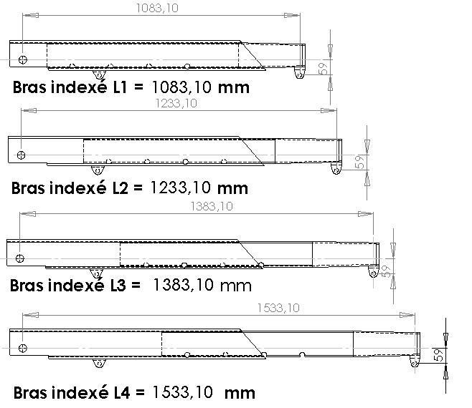
Le bras indexable (4) à 4 positions est défini ci-dessous. Il est composé de deux éléments (4a) et (4b). L’élément (4b) se déplace dans (4a) et une goupille amovible permet l’obtention des différents bras de longueur L1 à L4.

4a Goupille amovible

4b

BTS ENVIRONNEMENT NUCLÉAIRE |  | Session 2014
U42 détermination et justification de choix techniques | ENE4JCT | Page 21 / 26

1. Caractéristiques de la chaîne de manœuvre en inox 304 :
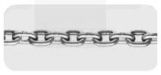
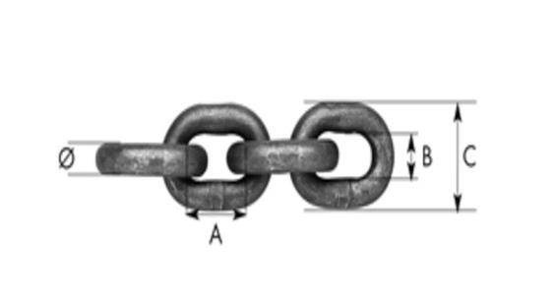
• Limite élastique Re = 300 MPa.
• Module de Young = 200 MPa.
• Limite à la rupture Rm = 630 Mpa.
• Allongement à la rupture A% = 52%.
• Densité : 7,9 g cm-3.
• Coefficient de sécurité pour le levage s = 10.
• Diamètre du maillon φ = d.
• Pas de la chaîne A.
• Espace interne du maillon B.
• Largeur du maillon C.

2. Section rabattue (extrait du guide du dessinateur industriel) :
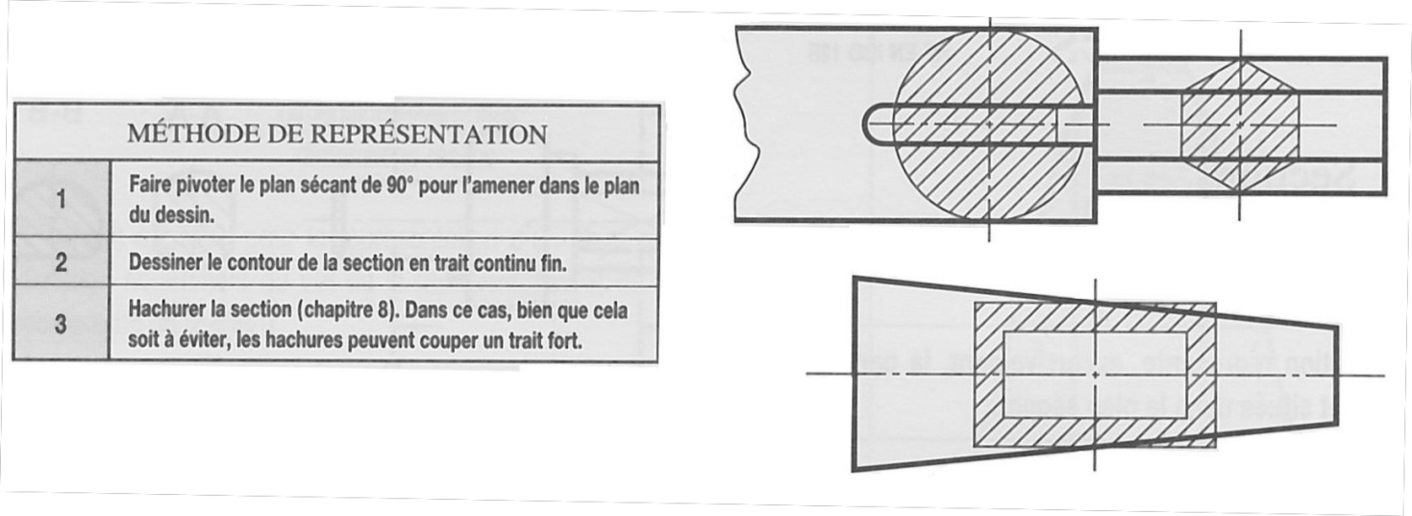
3. Palan de type Rema SR 250 kg pour hauteur de 5 m :

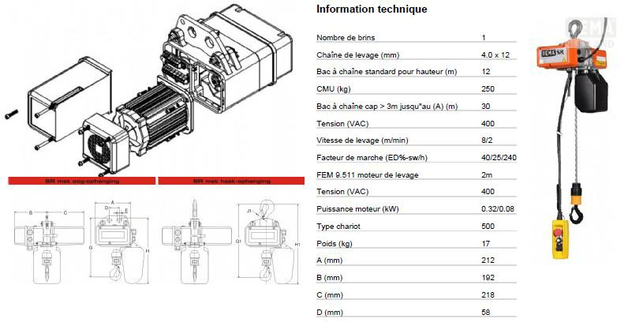

BTS ENVIRONNEMENT NUCLÉAIRE |  | Session 2014
U42 détermination et justification de choix techniques | ENE4JCT | Page 22 / 26

Liste des effluents nucléaires | Effluents gérés par le système étudié (A-0) ?
 | OUI | NON
Effluents gazeux
Effluents liquides contaminés
Effluents liquides chimiques
Effluents liquides primaires
Effluents liquides peu ou pas contaminés
Effluents solides

QB3.1. Ordinogramme
Début

N < NB ?

Oui

Non

Arrêt de MP1 et MP2

Changement de pompe prioritaire
N ?

Marche de la pompe prioritaire seule

N ?

N ?

Arrêt de MP1 et MP2

Alarme

Marche de MP1 et MP2

N ?

Marche de MP1 et MP2
Alarme

BTS ENVIRONNEMENT NUCLÉAIRE |  | Session 2014
U42 détermination et justification de choix techniques | ENE4JCT | Page 23 / 26

N

NTH NH2
NH1

NB

NTB
t

MP1

Marche

Arrêt t

MP2

Marche

Arrêt t

Alarme

Marche

Arrêt t

BTS ENVIRONNEMENT NUCLÉAIRE |  | Session 2014
U42 détermination et justification de choix techniques | ENE4JCT | Page 24 / 26

QC3.1. Schéma cinématique

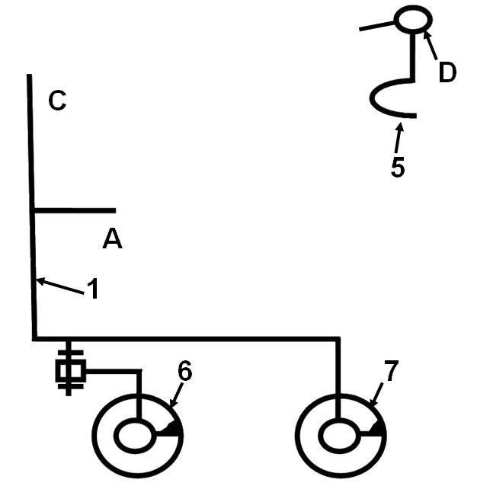

BTS ENVIRONNEMENT NUCLÉAIRE |  | Session 2014
U42 détermination et justification de choix techniques | ENE4JCT | Page 25 / 26

QC3.3. Représentation des actions mécaniques.

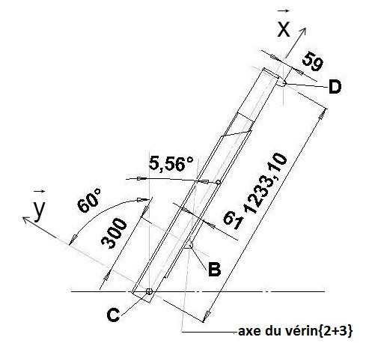

QC4.1. et QC4.2. Etude d’un maillon de la chaîne

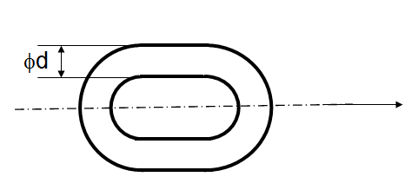

BTS ENVIRONNEMENT NUCLÉAIRE |  | Session 2014
U42 détermination et justification de choix techniques | ENE4JCT | Page 26 / 26

